История идеи проекта :
Изначально идея генерировать псевдорукописный текст из печатного у нас появилась когда мы наткнулись на веб-приложение http://coo.by . Это небольшое приложение которое позволяет по нажатию одной кнопки сгенерировать 1 страницу рукописного текста. Приложение разрабатывается одним человеком в качестве хобби, и изначально мы просто предлагали помочь ему доделать приложение так, что бы оно могло приносить реальную пользу, т.е. обрабатывать большие объемы текста. Однако разработчик этого приложения не пошел на встречу и мы, так как сессия была близко, решили как можно быстрее написать небольшой «костыль» для того чтобы обеспечить себя конспектами. Так появилась наша бета-утилита для личного пользования http://ontime.ml/stuff/writer/ (текст вводится в поле слева, и при нажатии определенных комбинаций клавиш он обрабатывается). Эта версия приложения просто эксплуатировала сервер отправляя на него несколько последовательных запросов и из результата делала архив со страницами. Пока мы разбирались с этой оберткой вокруг coo.by выяснилось что для печати итоговый формат не очень подходит из-за некоторых «особенностей реализации».

Текущее состояние проекта:

Для бэкенд составляющей основным моментом является работа со шрифтами. При этом, само построение псевдорукописного текста достаточно тривиально. То есть, все что необходимо это собрать пазл из букв, разместив их на белом фоне. Для облегчения задачи можно представить каждую отдельную страницу как набор линий с фиксированной максимальной длиной. Отдельные же буквы это PNG картинка без фона с информацией необходимой для ее правильного размещения на линии.
Предварительная структура базы с буквами такова:
Id | Первичный ключ
Font_id | Id шрифта к которому относится эта буква
Char_name | Сама буква
X_start | X координата старта буквы
X_end | X координата конца буквы
Y_start | Y координата начала буквы(верхняя линия )

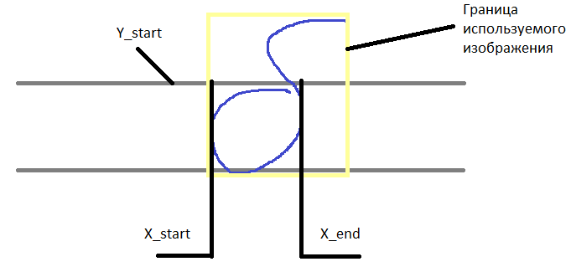

Все эти координаты это минимально необходимый набор данных для того что бы корректно расположить буквы (предполагаем что над и под основной линией может быть что угодно, но на основной линии буквы будут идти слитно).
Для того чтобы заполнить базу данными мы сейчас разрабатываем скрипт автоматического сканирования напечатанных букв и их обработку. Для этого мы пытались создать максимально computer-friendly интерфейс для ввода символов:

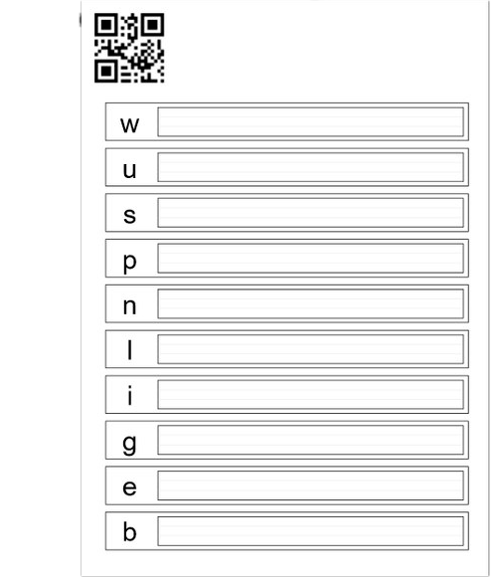

Вверху QR код который содержит id шрифта для которого сейчас создаются буквы и список самих букв на листе. Потом идут блоки с отдельными буквами куда пользователи смогут вписать каждую букву по несколько раз. После чего, заполненный лист сканируется на обычном сканере и отправляется обратно в приложение.
Сейчас я в процессе создания хотя бы относительно надежного скрипта обработки отсканированных документов, что бы от пользователя не требовалось вмешательство в процесс сканирования его подчерка.

Со стороны фронтенда, девушка только начинает пробовать свои силы в роли дизайнера и пока подготовила лишь 1 макет главной страницы, и то с некоторыми заглушками наподобие иконки приложения. Этот макет будет в архиве с остальными файлами.

Для реализации проекта изначально был выбран язык Python + Django в связке с angular для фронтенда, Python был выбран в осн.овном из-за того что для него егко было найти библиотеки для работы с pdf\png файлами. И есть реализация openCV для python что помогает облегчить сканирование пользовательских шрифтов и генерацию псевдо-рукописного конспекта. Но если вам действительно интересен этот проект и вы готовы помочь нам с его реализацией, то было бы рациональнее преписать все под тем стеком технологий который используется в вашей компании, так как изучить фреймворк на junior уровне можно в течении 1-2 недель а тогда будет возможность в случае затруднений рассчитывать не только лишь на помощь гугла и документации.

